San José Caffasso (1860)  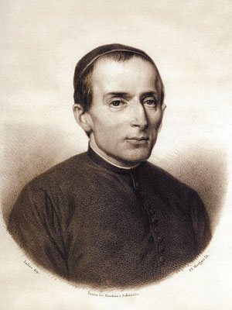 | DESAFIO VIRTUAL – No. 147  Servicio de información  23/06/2025  Prof. Oscar Lobo i Oconitrillo  oscargdolobo1951@gmail.com  Tel. 8549-1995

San José Cafasso --- Amigo y director espiritual de San Juan Bosco, José Cafasso nació en 1811 en Castelnuovo d’Asti. Era un sacerdote del clero diocesano de Turín, y su existencia, noble y generosa, estuvo tan desprovista de incidentes externos, como lo están, por regla general, las vidas de los miembros del clero secular de la Iglesia. El padre Cafasso fue ordenado sacerdote en 1833, mediante una dispensa especial por no tener la edad canónica. Murió el 23 de junio de 1860. Una multitud inmensa asistió a sus funerales y San Juan Bosco pronunció la oración fúnebre. Fue canonizado por Pío XII en 1947.

El Papa: Una buena acción política puede contribuir a la paz
En el marco del Jubileo de los Gobernantes, el Pontífice se reunió con parlamentarios de diversas naciones y recordó la importancia de la ley natural, encomendándolos a Santo Tomás Moro, cuya "disposición a sacrificar su vida antes que traicionar la verdad lo convierte en un mártir por la libertad y por la primacía de la conciencia".
Sebastián Sansón Ferrari - Ciudad del Vaticano – 22/06/2025

"La valentía que demostró al estar dispuesto a sacrificar su vida antes que traicionar la verdad lo convierte, también hoy para nosotros, en un mártir de la libertad y del primado de la conciencia".

Así lo afirmó el Papa León XIV al referirse al santo inglés del siglo XVI y ex Lord Canciller del Reino Unido, al dirigirse este sábado 21 de junio de 2025 en el Aula de las Bendiciones a los miembros de la Unión Interparlamentaria Internacional en el marco del Jubileo de los Gobernantes que se realiza del 21 al 22 de junio en Roma.

Al saludar a las delegaciones provenientes de más de 60 países, el Papa dijo que la política ha sido acertadamente definida como "la forma más alta de caridad". "En efecto, si consideramos el servicio que la vida política presta a la sociedad y al bien común, puede verse verdaderamente como un acto de amor cristiano, que nunca es mera teoría, sino siempre un signo concreto y testimonio de la constante preocupación de Dios por el bien de nuestra familia humana".
Salas Castañeda, nuevo coordinador de los viajes papales
El cardenal Koovakad, prefecto del Dicasterio para el Diálogo Interreligioso, cede el testigo a un oficial de la Sección de Asuntos Generales de la Secretaría de Estado. Se trata de un nombramiento interno, anunciado a través de la cuenta de X "Terza Loggia".
Vatican News – 22/06/2025

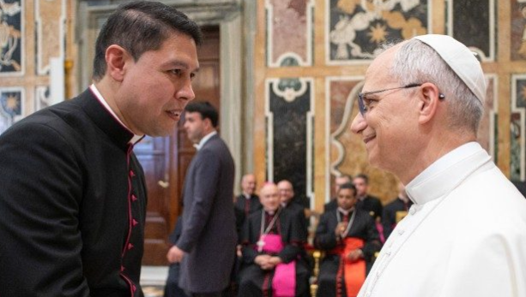
El Papa León XIV ha confiado a Mons. José Nahúm Jairo Salas Castañeda, oficial de la Sección para los Asuntos Generales de la Secretaría de Estado, el cargo de Coordinador de los Viajes Apostólicos. El anuncio fue realizado este sábado 21 de junio por Monseñor Edgar Peña Parra, Sustituto para los Asuntos Generales, tras el rezo del Ángelus, según informó la cuenta oficial “Terza Loggia” en X.

El cardenal George Koovakad, quien se encargó de los viajes de Papa Francisco desde 2021, fue creado cardenal en diciembre pasado y, desde el 21 de enero de 2025, ocupa el cargo de prefecto del Dicasterio para el Diálogo Interreligioso.

Monseñor José Nahúm Jairo Salas Castañeda nació el 11 de julio de 1978 en Santa Clara, estado de Durango (México). Fue ordenado sacerdote el 4 de diciembre de 2008 y quedó incardinado en la Arquidiócesis de Durango. Obtuvo la licenciatura en Derecho Canónico en la Pontificia Universidad Lateranense de Roma.

Ingresó al servicio diplomático de la Santa Sede el 1 de julio de 2013, prestando servicio en las Representaciones Pontificias en Burundi (2013-2016), Irak (2016-2019) y Hungría (2019-2023). En este último destino, participó en la organización de dos Viajes Apostólicos del Papa Francisco: en septiembre de 2021, con ocasión del 52º Congreso Eucarístico Internacional, y en abril de 2023.

Desde el 1 de julio de 2023, se desempeña como oficial de la Sección para los Asuntos Generales de la Secretaría de Estado, donde también ha sido responsable de la Oficina Central de Estadística de la Iglesia, encargándose del Anuario Pontificio y de su próxima digitalización.

REVISTA VIDA NUEVA digital – PPC – Madrid – 20/06/20025 – No. 3416

Para todos, obispo (Editorial)

A lo largo de su pontificado, Francisco buscó aterrizar el perfil de pastores “con olor a oveja” con una paulatina renovación del episcopado universal. A medida que avanzaba el tiempo, este empeño se ha traducido en una presencia más significativa de sacerdotes pertenecientes a órdenes y congregaciones que han sido llamados a portar mitra y báculo, una tendencia que en el caso español se ha acentuado desde que fue nombrado Robert Prevost, hoy León XIV, como prefecto del Dicasterio para los Obispos.

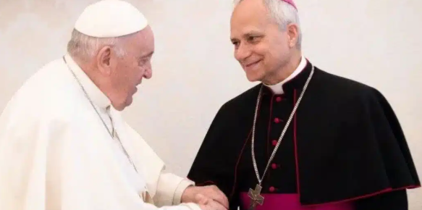
Encuentro de un jesuita y un agustino

Nada hacía presagiar hace unas décadas este vuelco. Ni el hecho de que, en dos cónclaves consecutivos, el Colegio Cardenalicio eligiera como sucesores de Pedro a dos religiosos. Asimismo, costaba imaginar que un pontífice crearía hasta diez purpurados de España vinculados a la vida consagrada y que más de un 10% de los prelados en activo de nuestro país sean religiosos.

Fue en mayo de 1978, cuando Pablo VI dio vía libre a la publicación –de la mano del entonces prefecto del ramo, el beato Eduardo Pironio– de un vademécum todavía vigente para ahondar en las mutuas relaciones entre religiosos y obispos. En estas cinco décadas, se han producido no pocos altibajos, en algunos casos propiciados desde Roma, que han generado suspicacias hacia los religiosos por aterrizar el Concilio Vaticano II desde la profecía inspirada por el Espíritu, generándose fricciones y aislamiento. Afortunadamente, esa etapa parece haber quedado atrás y hoy se reconoce en las consagradas y los consagrados esa capacidad de renovar desde una sana tradición frente a la tentación de tradicionalismos aparentemente novedosos, pero con formas caducas.

Por ello, el creciente nombramiento de obispos con acento religioso se presenta como una oportunidad para que no haya vuelta atrás en una apuesta por la comunión en la diversidad, desde esa concepción poliédrica y sinodal donde confluyen relaciones multidireccionales, más aún en un tiempo que requiere respuestas que respiren la frescura reformadora inherente al Evangelio.

Enriquecer la Iglesia - En esta puesta a punto, los pastores que han vivido y bebido su vocación desde un determinado carisma están llamados especialmente a enriquecer esta Iglesia plural desde el don vivo y regalado a toda la humanidad a través de sus fundadores, aportando además la idiosincrasia de la fraternidad propia de sus comunidades, la impronta del servicio con la vista puesta en los últimos y en la frontera, el desapego al carrerismo que nace de la temporalidad de sus tareas y, sobre todo, de un ADN en el que se fusionan oración y acción. Un ser y hacer que los lleva a gastarse y desgastarse para ser con todos, cristiano, para todos, obispo.

LA NACION digital – Nacionales – Política – 21/06/2025 – TSE – Advertencia

TSE prohíbe al gobierno difundir mensajes en redes sociales, sobre logros, durante la campaña electoral
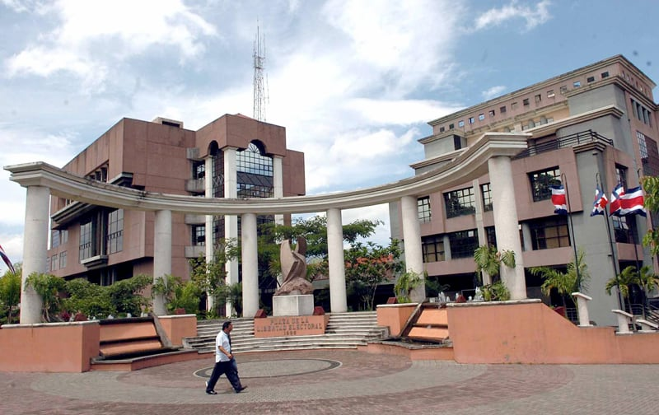
El gobierno y las instituciones tampoco podrán utilizar la imagen de sus jerarcas,
aun si no media pago alguno en las plataformas digitales
Por Esteban Oviedo - 20 de junio 2025, 03:36 p. m.

El Tribunal Supremo de Elecciones (TSE) prohibió al gobierno difundir información o mensajes que exalten atributos o logros, tanto en medios tradicionales como en redes sociales, durante la campaña electoral. El Poder Ejecutivo tampoco podrá utilizar la imagen de sus jerarcas. La medida rige desde la convocatoria hasta la fecha de los comicios.

En el caso de las plataformas digitales, la prohibición se aplica sin importar si se paga o no por la difusión.

Esta disposición también la deberán acatar las instituciones descentralizadas, las empresas del Estado, las alcaldías y los concejos municipales.

Anteriormente, el TSE había interpretado que la regla fijada en el artículo 142 del Código Electoral no aplicaba para las redes sociales, pues se consideraba que lo prohibido era la pauta publicitaria pagada.
Sin embargo, esa interpretación no estaba acorde con los estándares que recientemente ha fijado la Corte Interamericana de Derechos Humanos (Corte IDH).

En los casos Capriles vs. Venezuela y Mantilla vs. Nicaragua, la Corte IDH indicó que las plataformas y redes sociales de las instituciones públicas deben controlarse, puesto que “podrían convertirse en ventanas de exposición de la opción oficialista o de la candidatura que apoya el gobierno en funciones, lo cual puede ocasionar un ilegítimo desbalance en la contienda electoral”.
Por ello, el TSE emitió la interpretación 4190-E8-2025, este 20 de junio.

El numeral 142 del Código Electoral impide que, durante el período de campaña, las instituciones divulguen -por cualquier medio de comunicación- información sobre los logros del gobierno.

La resolución señala explícitamente que la restricción incluirá no solo a medios tradicionales, como la televisión, radio o prensa escrita, sino que también quedan cubiertos los mensajes que se publiquen en Facebook, YouTube, X, TikTok y páginas web. Ya sea que medie pago o no.

El TSE reinterpretó la norma del Código Electoral que prohíbe al gobierno difundir mensajes de obras en periodo electoral.

Potencial de las redes sociales - Según explicó el TSE, las redes sociales institucionales se han convertido en un importante espacio de interacción entre las autoridades públicas y la ciudadanía, por lo que estas plataformas son usadas de manera intensiva para emitir mensajes y para dar a conocer qué proyectos se están desarrollando.

Lo normal es que estas publicaciones no sean pagadas, sino que el aparato público se vale de la cantidad de seguidores que acumulan sus perfiles y páginas para amplificar el alcance de su acción comunicativa, sin que sea necesario -en la mayoría de los casos- el recurrir a una inversión económica para que tales mensajes lleguen a más personas.

Es por estas razones que se decidió aplicar a las redes sociales los mismos criterios que venían cobijando a los canales de comunicación tradicionales.

“El que no exista contraprestación dineraria no implica que no se haga un aprovechamiento indebido del aparato institucional, en tanto ‘el acceso que tienen los funcionarios públicos a los recursos del Estado (como las redes sociales, páginas web oficiales y demás plataformas digitales institucionales), puede ser utilizado para inducir el voto a favor del candidato oficial, afectando la equidad en la contienda”, argumentó el Tribunal, con base en la jurisprudencia de la Corte IDH.

Publicaciones conllevan el uso de recursos públicos - El TSE concluyó que la utilización de las plataformas digitales conlleva también el uso de recursos públicos, aun cuando no se contrate un servicio en específico. Esto se debe a que existen funcionarios encargados del manejo de la plataforma, al costo de producción de mensaje (o de la transmisión o del programa) y el desplazamiento de personal para tomas, entre otras acciones necesarias para genera la publicación.
“Esa inversión, a tenor de lo que establece el artículo 142 del Código Electoral y de las pautas dadas por la Corte, sería ilegítima si se da en el contexto de una campaña electoral”, destacó el órgano electoral.

Según la Corte IDH, los países deben contar con mecanismos para evitar el uso abusivo del aparato del Estado en favor de un candidato o candidata, o grupo político, por ejemplo, a través de la participación de servidores públicos, en ejercicio de sus funciones, en actos de proselitismo, el uso de recursos públicos en el proceso electoral, o la coacción del voto.

En criterio del TSE, la divulgación de información sobre los logros de gobierno y la aparición de las jerarquías institucionales refriéndose a datos, sobre el quehacer gubernamental en las plataformas digitales institucionales -durante la campaña política-, supondrían un inadecuado uso de recursos públicos para favorecer un mensaje oficial del Estado que podría incidir en la voluntad electoral.

“El uso de redes sociales, perfiles, canales u otros de las instituciones para resaltar sus atributos o aciertos propicia inequidad en la contienda y pone en entredicho la imparcialidad de las autoridades frente al proceso electoral, en garantía de la emisión de un sufragio libre”, concluyeron los magistrados electorales.

El TSE recordó que la violación de esta norma se entiende como beligerancia política, la cual se sanciona con la obligatoria de destitución de la persona funcionaria y su inhabilitación para ejercer cargos públicos por un período no menor a dos años.

¿Qué sí se puede hacer? - Lo que sí está permitido es que los jerarcas mencionen acciones realizadas, obras públicas o logros de gestión durante actividades privadas o especiales, como la presentación de informes de labores o rendición de cuentas ante órganos fiscalizadores, así como en entrevistas o artículos de opinión.

Tampoco es ilegal publicitar productos comerciales en aquellas instituciones que operan en un régimen de competencia, así como divulgar información técnica o científica que sea esencial e impostergable, especialmente si está relacionada con servicios públicos esenciales o situaciones de emergencia nacional.

Nombramiento de Obispo Auxiliar de Santiago de los Caballeros (República Dominicana)
El Santo Padre ha nombrado obispo auxiliar de la Archidiócesis Metropolitana de Santiago de los Caballeros (República Dominicana) al Rev. Andrés Amaury Rosario Henríquez, del clero de la misma Archidiócesis, hasta ahora Rector del Seminario Propedéutico Menor, asignándole la Sede titular de Autenti.

Currículum vitae -. Mons. Andrés Amaury Rosario Henríquez nació el 23 de septiembre de 1976. Luego de cursar el bachillerato en el Colegio San Pío
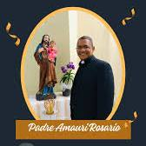
Fue ordenado sacerdote el 24 de febrero de 2007, incardinándose en la Arquidiócesis Metropolitana de Santiago de los Caballeros.

Ocupó los siguientes cargos y realizó estudios complementarios: Licenciado en Teología Espiritual y Diplomado en Formación Sacerdotal en la Pontificia Universidad Gregoriana de Roma; Director de la Pastoral Vocacional arquidiocesana; Vicario Parroquial de Reina de los Ángeles; Vicerrector del Colegio San Pío del primer año de Filosofía en el Seminario (2010-2011); Profesor de los Seminarios Menor y Mayor (2013-2014); Director Espiritual en Filosofía del Seminario (2013-2018); Formador del Seminario Preparatorio - Menor (2013-2020); Director del Instituto Secundaria Menor (2014-2017). Desde 2013 es Administrador Parroquial de los custodios Santos Ángeles y, desde 2020, Rector del Seminario Propedéutico - Menor. [00795-IT.01]

